Внеурочное занятие на тему:
«Витаминная азбука»

Рустамова Саида Усейновна,
заместитель директора
МАОУ СОШ № 92,
высшая квалификационная категория

Тип занятия: внеурочное занятие, классный час
Класс: 1-4
Тема: Витаминная азбука
Цель: формировать представления детей о ценности здорового питания.
Задачи для учителя:
1. Дать представление о витаминах, их назначении и применении.
2. Создать условия для овладения практическими навыками в выборе полезных продуктов питания.
3. Развивать эстетические чувства.
4. Прививать культуру питания.
5. Мотивировать стремление к здоровому образу жизни.
Задачи для обучающихся:
1.Распознавать полезные и вредные для здоровья продукты.
2.Классифицировать витамины и понимать их пользу для роста и развития детского организма.
3.Осознавать ценность жизни человека и важность здорового образа жизни.
4. Познакомиться с правилами этикета за столом.
5.Уважать точку зрения других людей.
Оборудование:
- Мультимедийный проектор, компьютер, экран.
- Презентация «Витаминная азбука».
- Костюмы овощей.
- Раздаточный материал для работы в группах: по теме «Витамины», пословицы о питании; стихи об овощах, песня «Спор овощей».
- Листы-карты и шаблоны для письменных ответов в группах; бумажные очки для групп разного цвета.
- Стол, накрытый полезными и вредными продуктами, салаты, овощи.
- Мультфильм «Как обезьянки обедали».
Планируемый результат:
Обучающиеся получат представление о витаминах, их назначении и применении, овладеют практическими навыками в классификации и выборе полезных продуктов питания. Мотивируется стремление к здоровому образу жизни, учащиеся осознают ценность человеческой жизни, формируется развитие их эстетических чувств.
Данному занятию должно предшествовать занятие на тему о здоровом образе жизни «В здоровом теле – здоровый дух!»
Занятие разделено на 6 этапов, которые взаимосвязаны между собой.
Этап  занятия | Действия учителя | Действия обучающихся | Планируемый результат формирование УУД
1 этап  Организация начала занятия | - приветствие;  - проверка готовности класса | - приветствие;  - проверка готовности класса | Личностные УУД:  действие смыслообразования;  Регулятивные УУД:  волевая саморегуляция;  Коммуникативные УУД: умение слушать и слышать; умение договариваться

Этап  занятия | Действия учителя | Действия обучающихся | Планируемый результат формирование УУД
2 этап  Обобщение знаний по изученной теме, мотивация | - Учитель предлагает детям раскрыть известные им с пошлого занятия «Секреты здоровья» | - Обучающиеся дают ответы в стихотворной форме. | Личностные УУД:  личностное жизненное самоопределение;  Регулятивные УУД:  контроль и коррекция;  Познавательные УУД:  рефлексия;  Коммуникативные УУД: умение выражать свои мысли

«Секреты здоровья»
Я открою вам секреты,  Как здоровье сохранить.  Выполняя все секреты  Без болезней будем жить. | 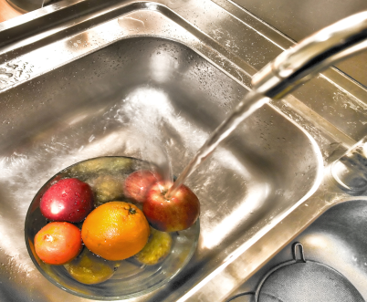
Каждый раз перед едой,  Нужно фрукты мыть водой!  Чтобы быть здоровым, сильным,  Мой лицо и руки с мылом. | 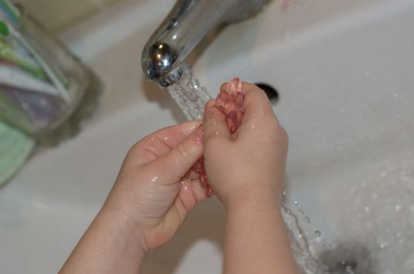
Утром – бег и душ бодрящий,  Как для взрослых, настоящий!  На ночь окна открывать,  Свежим воздухом дышать! | 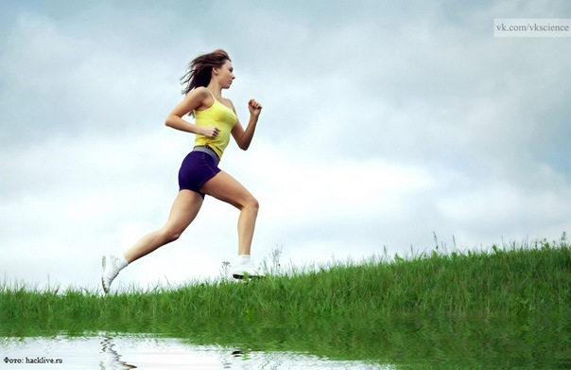
А чтобы дёсна были крепкими,  Грызи морковку с репкою!  Кашу – утром, суп – в обед,  А на ужин – винегрет! | 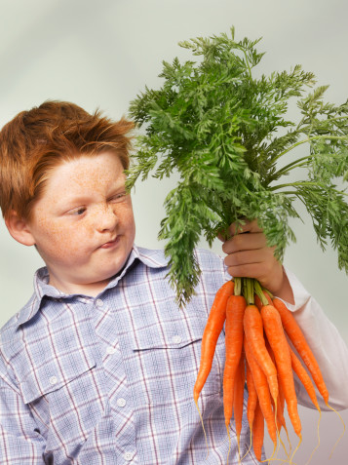

Этап  занятия | Действия учителя | Действия обучающихся | Планируемый результат формирование УУД
3 этап  Определение проблемы и постановка учебной задачи | - Организует заранее подготовленный выход двух персонажей: девочки Юлечки и Профессора питания.  - Контролирует диалог персонажей.  - Подводит к правильному определению проблемы и формулированию гипотезы | - 2 ученика играют роли Юлечки и Профессора питания, читают по ролям стихотворение, задают вопросы детям.  - Остальные учащиеся, работая в группах, ищут ответы на вопросы:  -Что случилось с Юлечкой?;  - Что такое витамины?  - Для чего они нужны человеку?  - Выдвигают гипотезу | Личностные УУД:  действия нравственно-этического оценивания;  формирование уважительного отношения к чужому мнению.  Регулятивные УУД:  целеполагание,  постановка учебной задачи; планирование.  Познавательные УУД:  постановка и формулирование проблемы.  Коммуникативные УУД:  сотрудничество в поисках информации
Появляются герои занятия: девочка Юлечка, мама, бабушка и Профессор питания.
Инсценировка стихотворения «Про девочку, которая плохо кушала»:
Юля плохо кушает,  Никого не слушает,  -Съешь яичко, Юлечка!  -Не хочу, мамулечка!  -Съешь с колбаской бутерброд!  Прикрывает Юля рот.  -Супчик? Нет.  -Котлетку? Нет.  Стынет Юлечкин обед.  Что с тобою Юлечка?  Мама с бабушкой в слезах-  Тает Юля на глазах! | 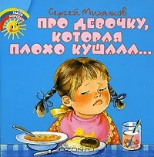

Вопросы Профессора питания (обращается к ребятам):
-Ребята, помогите нам разобраться. Что случилось с Юлечкой?
Ответы ребят: заболела, мало бывает на свежем воздухе, неправильное питание, не хватает витаминов.
-Что такое витамины?
-Для чего человеку необходимы витамины?
-Как витамины влияют на здоровье?
-Какие витамины вам известны?
-В каких продуктах есть витамины?
-Принимаете ли вы витамины?
(Учащиеся испытывают недостаток знаний.)
- Итак, давайте попробуем предположить, что будет, если ребенок будет употреблять в пищу продукты, содержащие витамины.
Гипотеза:
Если ребёнок употребляет в пищу продукты, содержащие витамины, то это хорошо влияет на его здоровье и рост.
Учитель: Сегодня мы с вами поговорим о витаминах.
- Вы все с детства слышали слово «витамины».
- А кто из вас знает, что значит это слово?
- А знаете ли вы, что слово «витамин» придумал американский ученый – биохимик Казимир Функ. Он открыл, что вещество («амин»), содержащееся в оболочке рисового зернышка, жизненно необходимо человеку. Соединив латинское слово «vita» (жизнь) с «амин» (определенная группа химических соединений) получилось слово витамин.
Витамины – это особые вещества, необходимые для нормальной жизнедеятельности организма человека и хорошего самочувствия. Оказывается, без участия витаминов в нашем с вами организме не могут протекать процессы обмена веществ.
А еще витамины:
- увеличивают работоспособность;
- способствуют скорейшему выздоровлению.
«Ешь правильно и лекарство не надобно»
«Лакомств тысяча, а здоровье одно»
Учитель: Какие бывают витамины и где они живут?
Все они обозначаются латинскими буквами. Сегодня нам предстоит с ними познакомиться. Мы представим всем «Витаминную азбуку» и постараемся изучить правила здорового питания:
А В1 В2 В6 D Е
Этап  занятия | Действия учителя | Действия обучающихся | Планируемый результат формирование УУД
4 этап  Систематизация знаний. Исследова-тельская деятельность | Учитель организует выход фоторепортера и овощей. Распределяет детей на группы для исследовательской работы. | Учащиеся, одетые в костюмы овощей, инсценируют спор овощей.  Распределившись, учащиеся продолжают работу в группах, систематизируя полученные знания.  Исполняют песню «Спор овощей».  Обучающиеся делают выбор в пользу того или иного овоща (записывают на очках) с целью ответа на поставленный вопрос | Личностные: действие смыслообразования, формирование личностного смысла учения, наличие мотивации к творческому труду;  Регулятивные: целеполагание как постановка учебной задачи, планирование, оценка, волевая саморегуляция;  Познавательные: самостоятельное выделение и формулирование познавательной цели, постановка и формулирование проблемы, выбор оснований и критериев.  Коммуникативные: умение договариваться, умение вступать в диалог, сотрудничество с другими людьми в поисках необходимой информации, умение слушать и слышать, умение выражать свои мысли

Появляется фоторепортер
Фоторепортер: Здравствуйте! Я – корреспондент газеты «Здоровая пища». Только что мне, совершенно случайно удалось побывать на производственном совещании … продуктов! Да-да тех самых продуктов, в которых содержатся вот эти самые витамины. Пока еще содержатся. Оказывается, продукты обеспокоены тем, что многие из вас не умеют их правильно хранить, даже в холодильнике.
Редиска: Попрошу запомнить: меня необходимо вымыть, обрезать ботву, сложить влажным в целлофановый пакет и поместить на нижнюю полку холодильника.
Помидоры, кабачки, перец и огурцы согласились с этой просьбой, а вот цветная капуста прошептала: - А я большая неженка! Меня нужно хранить в темноте, иначе я быстро потемнею.
Петрушка, укроп и шпинат попросили, чтобы их не помещали в холодильник, потому что они там мерзнут. Лучше их хранить как букет, в банке с водой.
Так чем же полезны овощи, фрукты и ягоды? Слышите шум? Это овощи к нам пожаловали. Давайте у них узнаем.
Какой же овощ самый полезный, самый важный, самый нужный?
Инсценировка «Спор овощей»
Выходят дети, одетые в разные костюмы овощей и каждый читает стихи и рассказывают, какой витамин содержится в нем и в каком количестве. (Стихи овощей в Приложении № 3)
Дети исполняют песню «Спор овощей» на музыку Э. Силиня, слова Ю. Тувима , перевод С. Михалкова. (слова текста песни в Приложении № 4)
Профессор предлагает всем разделиться на группы. Каждая группа получает пакет с материалами (Приложение №2), изучение которых поможет им ответить на поставленные вопросы.:
- Что такое витамины?
-Для чего человеку необходимы витамины?
-Как витамины влияют на здоровье?
-Какие витамины вам известны?
-В каких продуктах есть витамины?
- Какой витамин самый нужный для человека?
Группам дается время 10 минут для работы с информационной картой.
В процессе групповой работы учащиеся заполняют информационные карты (Приложение № 1), отвечая на поставленные вопросы, оформляют работу иллюстрациями, приложенными к материалам для работы групп. (Приложение № 2)
После работы в группах учащиеся делают свой выбор в пользу того или иного витамина и записывают свой выбор на очках.
Этап  занятия | Действия учителя | Действия обучающихся | Планируемый результат формирование УУД
5 этап  Обобщение знаний,  фиксация результата | - Организует заранее подготовленный выход персонажа – Карлсона.  - Координирует процесс работы учащихся в группах, организует выбор с «Витаминного стола» полезных продуктов и блюд | - Ученик, исполняющий роль Карлсона, мотивирует учащихся к действию, приносит «Книгу с мудрыми мыслями», в которой он всё он перепутал.  - Обучающиеся дифференцируют материал, работая в группах и осуществляют выбор необходимых пословиц и полезных блюд с «Витаминного стола» | Личностные УУД:  смыслоообразование  уважительное отношение к другому мнению;развитие самостоятельности; установка на здоровый образ жизни.  Регулятивные УУД:  целеполагание; планирование; коррекция, волевая саморегуляция.  Познавательные УУД:  поиск и выделение информации; структурирование знаний; смысловое чтение; анализ и дифференцация.  Коммуникативные УУД:  нравственный выбор; умение вступать в диалог, сотрудничать с другими, выражать свои мысли

Появляется Карлсон, который приносит Книгу с мудрыми мыслями (Приложение № 5). Карлсон просит детей помочь ему, т.к. он перепутал в книге все мудрые мысли. Обучающиеся работают в группах и осуществляют выбор необходимых пословиц.
Идет просмотр отрывка мультфильма «Как обезьянки обедали» (Приложение № 8). Далее ребята обсуждают отрывок, после чего Профессор предлагает ребятам выбрать полезные блюда с «Витаминного стола (Приложение № 7).

Этап  занятия | Действия учителя | Действия обучающихся | Планируемый результат формирование УУД
6 этап  Обобщение знаний,  фиксация результата | - Подводит итог занятия. Обобщает выводы учащихся и приходит к главному выводу.  - Дает для рефлексии слово ВИТАМИНЫ в технологии СИНКВЕЙН. | -Обучающиеся, работая в парах, приходят к подтверждению вывода.  -Обучающиеся составляют Синквейн со словом «витамины» | Личностные УУД:  Смыслоообразование, уважительное отношение к другому мнению; развитие самостоятельности; установка на здоровый образ жизни.  Регулятивные УУД:  целеполагание; планирование; коррекция, волевая саморегуляция.  Познавательные УУД:  структурирование знаний; адекватное, осознанное и произвольное построение речевого высказывания в письменной форме  Коммуникативные УУД:  нравственный выбор; умение вступать в диалог, сотрудничать с другими, выражать свои мысли, строить высказывания

Учитель: Давайте еще раз вспомним, какую гипотезу мы ставили в начале нашего занятия.
- Наше предположение полностью подтвердилось: Если ребёнок употребляет в пищу продукты, содержащие витамины, то это хорошо влияет на его здоровье и рост.
В конце занятия в качестве рефлексии ребятам предлагается составить Синквейн со словом: ВИТАМИНЫ
Витамины.
Полезные, разнообразные;
Укрепляют, развивают, помогают;
Витамины полезны для всех;
Здоровье.

Спасибо за занятие! Теперь вы всё знаете о витаминах и будете употреблять в пищу только полезные продукты.

Список литературы:
- Воробьева Л.И. Вкусные рецепты для большой компании. – М.: АСТ-Пресс книга. 2005 г.
- Верховень В.М. Это что? – © Пегас, 2007 г.
- Кудашева А.В. Чудесная диета, или как стать стройными. – Москва «Просвещение», 1991 г.
- Лапардина Т.П. Вкусные рецепты. – Ярославль: Академия развития: Академия Холдинг, 2004 г.
- Михайлов В.С. Семейная кухня. – Москва «Советский спорт». 1991 г.
- С. Михалков. Стихотворения: «Про девочку, которая плохо кушала», «Спор овощей»
- Интернет-ресурсы.

